GUÍA DE APRENDIZAJE N° 6
EDUCACIÓN CIUDADANA
ASIGNATURA/MÓDULO: Historia, Geografía y Cs. Sociales | CURSO: 3°Medio Quillay
DOCENTE: Alejandro Arancibia Suárez
CORREO ELECTRÓNICO DOCENTE: alejandroarancibiaicp@gmail.com
ALUMNO/A: |  | FECHA:
OBJETIVO DE APRENDIZAJE: Comprender el funcionamiento y la importancia de las instituciones democráticas.
LINK CÁPSULA EDUCATIVA N°1: https://www.loom.com/share/6abb9f4563aa4f06992c8d7e32ba8585
LINK CÁPSULA EDUCATIVA N°2: https://www.loom.com/share/45ed36e1524e493999a0be227ecf2e0f
LINK VÍDEOS DE APOYO: https://www.youtube.com/watch?v=XjCJm6APd5M
LINK TEXTOS ESCOLARES: www.aprendoenlinea.mineduc.cl/
NÚMERO DE PÁGINAS TEXTO ESCOLAR:
INSTRUCCIONES GENERALES AL ESTUDIANTE
1. La presente guía de aprendizaje SI DEBE SER ENVIADA O ENTREGADA PARA SER REVISADA. Puedes utilizar tu cuaderno o imprimirla y desarrollar en la misma guía. Si tienes computador puedes resolverla en un archivo (WORD) y enviarla a tu profesor/a de asignatura y/o módulo, a través de correo electrónico. Los estudiantes que NO tengan la posibilidad de enviar sus guías por correo electrónico, sugerimos mantener sus trabajos en carpetas en forma ordenada, hasta que sean solicitadas por su profesor/a de asignatura y/o módulo.
2. NO OLVIDES indicar en el ASUNTO del correo electrónico, el curso al que perteneces, la guía que consultas y tu nombre. Por ejemplo, “1°MEDIO ROBLE, GUIA 6, NOMBRE ESTUDIANTE”, para poder agilizar la respuesta que esperas.
3. RECUERDA que, en caso de dudas, puedes comunicarte con tu profesor/a de asignatura y/o módulo de lunes a viernes, de 08:30 a 17:00 horas, a través de correo electrónico. Recibirás tu respuesta en un máximo de 3 días hábiles.
El reconocimiento de derechos individuales.
En el siglo XVIII, los filósofos ilustrados postularon que las personas nacían iguales en capacidades y tenían ciertos derechos. Algunos de estos fueron recogidos en documentos como la Declaración de Independencia de los Estados Unidos (1776) y la Declaración de los Derechos del Hombre y del Ciudadano (1789).
Durante el siglo XIX, los liberales europeos y americanos fomentaron la difusión de ideales que llevaron a un mayor reconocimiento de estos derechos. Uno de los más importantes fue la libertad individual, que debía ser respetada y resguardada por el Estado, y se manifestaba en derechos como los siguientes:
• Libertad de pensamiento: derecho de pensar y expresar las propias ideas y de disentir con las contrarias sin ninguna presión de la autoridad.
• Libertad de reunión y asociación: derecho a reunirse libre y pacíficamente, y de formar grupos, organizaciones o sociedades.
• Libertad de expresión y de prensa: derecho a exponer toda clase de ideas, opiniones y hechos a través de cualquier medio y sin censura previa.
• Libertad religiosa: este derecho otorga plena independencia para practicar cualquier religión o credo sin imposición previa.

Actividad
1.- Coloca en orden de importancia las cuatro libertades destacadas en este texto, en donde la ubicada en el lugar 1 representa a la “más importante” y la que ocupa el lugar 4 e “la menos importante”.
Orden de importancia | Libertad
1
2
3
4
2.- Explica por qué le diste este orden.
3.- Pídeles a las personas que viven en tu casa (excepto a los niños) que realicen el mismo ejercicio (1 y 2 de esta guía) y registra los resultados en tu cuaderno.
4.- Si tienes internet solo para redes sociales, puedes enviar tu respuesta a través de WhatsApp identificando tu nombre completo, curso y N° de guía. +56958864630
5.- Si cuentas con internet, responde esta encuesta y comparte el link con tus contactos a través de redes sociales explicándoles que es una tarea para el colegio. Mientras más personas contesten es mejor.

https://forms.gle/hVdWrP57ZdVkPCeT7

Las respuestas de esta y futuras guías, más la encuesta se considerarán como material para desarrollar un informe grupal en el que participarán alumnos de primero a cuarto medio. Título del informe: “Democracia y Pluralismo”.

6.- Participa en la encuesta Internacional de “Representación Política en Democracia”:

https://forms.gle/zmspegqQRWYUdFSC7

Con respecto a esta última encuesta, señalar que es original su profesor de Historia y ya la han contestado 194 personas de 22 países.

Observa el recurso y responde la pregunta
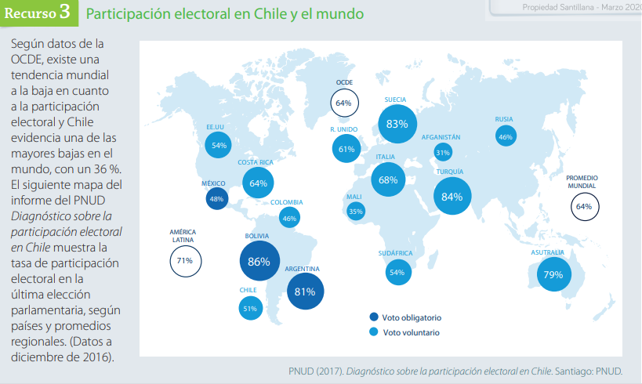
Fuente: texto del estudiante, Ed. Santillana, pág. 185
7.- Evalúa la participación electoral en chile (la gente que asiste a votar para elegir un candidato) y el mundo usando la información del recurso. ¿Cómo puede afectar esta situación a las instituciones democráticas de Chile?

8.- Pregunta: ¿Creamos una mejor sociedad cuando decidimos no ejercer el derecho de ir a votar? A continuación escribe tu respuesta y realiza esta pregunta a los integrantes de tu familia (excepto niños).
Deja registro de tu respuesta y la de tus familiares anotando: Nombre del que responde, fecha y hora de tu entrevista.

